隔热检查计算书
公共建筑

工程名称 | 1#楼
工程地点 | 河北-邯郸
设计编号 | JDSJ-23-12
建设单位 | 魏县新发地房地产开发有限公司
设计单位 | 河北金地工程勘察设计有限责任公司
设 计 人
校 对 人
审 核 人
计算日期 | 2024年4月9日

采用软件 | 斯维尔节能设计Becs2024
软件版本 | 20240315(SP1)
研发单位 | 北京绿建软件股份有限公司
正版授权码 | T18332553759

目 录

1 建筑概况 3
2 评价依据 3
3 评价目标与方法 3
3.1 评价目标 3
3.2 评价方法 3
4 边界条件参数设置 4
4.1 基本设置 4
4.2 室外空气温度 5
4.3 室外太阳辐射照度 5
4.4 室内空气温度 6
5 工程材料 6
6 工程构造 7
6.1 屋顶构造 7
6.2 外墙（填充墙）构造 8
7 验算结论 11
7.1 空调房间 11

建筑概况
工程名称 | 1#楼
工程地点 | 河北-邯郸
气候子区 | 寒冷B区
大气透明度等级 | 5
建筑面积 | 地上5174㎡ 地下0㎡
建筑层数 | 地上3 地下0
建筑高度 | 16.2m
结构类型

评价依据
1. 《建筑节能与可再生能源利用通用规范》GB55015-2021
2. 《建筑环境通用规范》GB 55016
3. 河北省《绿色建筑评价标准》DB13(J)/T 8352-2020
4. 《民用建筑热工设计规范》GB50176
5. 施工图、设计说明、墙身大样图、节能计算书

评价目标与方法

评价目标
- 依据《建筑环境通用规范》和河北省《绿色建筑评价标准》DB13(J)/T 8352-2020的要求和规定，屋顶和外墙的隔热性能应满足要求。
- 通过房间围护结构的内表面温度计算，判断是否不大于《建筑环境通用规范》给出的内表面最高温度。

评价方法
- 在给定两侧空气温度及变化规律的情况下，外墙内表面最高温度应符合表3.2.1的要求：
表3.2.1 外墙内表面最高温度的限值
房间类型 | 自然通风房间 | 空调房间
房间类型 | 自然通风房间 | 重质围护结构  （D≥2.5） | 轻质围护结构  （D＜2.5）
内表面最高温度 | ≤ t_{e.max} | ≤t_{i}+2 | ≤t_{i}+3

- 在给定两侧空气温度及变化规律的情况下，屋面内表面最高温度应符合表3.2.2的要求：
表3.2.2 屋顶内表面最高温度的限值
房间类型 | 自然通风房间 | 空调房间
房间类型 | 自然通风房间 | 重质围护结构  （D≥2.5） | 轻质围护结构  （D＜2.5）
内表面最高温度 | ≤ t_{e.max} | ≤t_{i}+2.5 | ≤t_{i}+3.5

表中：—围护结构内表面最高温度（），应按《民用建筑热工设计规范》 GB50176-2016附录C.3 的规定计算；
$t_{i}$—室内空气温度，（）。
t_{e.max}—累年日平均温度最高日的最高温度（）,应按《民用建筑热工设计规范》
GB50176-2016配套软件气象数据取用。

- 外围护结构内表面最高温度按照规范《民用建筑热工设计规范》GB50176-2016附录C.3 的规定计算：
- 按式3.2.3-1建立常物性、无内热源的一维非稳态导热的内部微分方程，微分方程的求解可采用有限差分法：
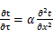 （3.2.3-1）
式中： —温度对于时间的导数，/s。
—材料的导温系数，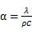，m²/s。
- 按式3.2.3-2建立第三类边界条件隐式差分格式边界节点方程（边界节点1，节点n 可参照）：
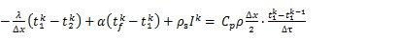（3.2.3-2）
式中：$C_{p}$—材料的比热， J /(kg·K)；
$ρ$—材料的密度，kg/m³；
—材料的导温系数，，m²/s；
$Δx$—差分步长，m；
—材料的导热系数，［W/(m·K)］；
$t_{f}^{k}$—对流换热温度，。
- 按式3.2.3-3列出各内部节点和边界点的节点方程，并求解节点方程组得到外墙、屋顶内表面温度值。
,i=1,2,……n （3.2.3-3）
式中：$t_{i}$—差分节点温度值，。

边界条件参数设置

基本设置
公式及变量 | 变量名 |  | 数值 | 说明
（一）内表面边界条件（第三类边界条件）
 |  | 夏季室内温度， |  | 按《民用建筑热工设计规范》GB50176-2016第3.3.2条的规定取值。
 |  | 室内侧对流换热系数，W/(m²·K) | 8.7 | 按《民用建筑热工设计规范》 GB50176-2016附录B.4.1，表B.4.1-1取值。
（二）外表面边界条件（第三类边界条件）
 |  | 室外侧对流换热系数，(m²·K) | 19.0 | 按《民用建筑热工设计规范》 GB50176-2016附录B.4.1，表B.4.1-2取值。
 |  | 室外空气逐时温度， |  | 按《民用建筑热工设计规范》 GB50176-2016配套软件气象数据取用。
 |  | 表面法向太阳总辐射强度，包括直射和散射，W/m² |  | 按《民用建筑热工设计规范》 GB50176-2016配套软件气象参数取值。
 |  | 外表面太阳辐射吸收系数 |  | 根据工程构造取值。

室外空气温度
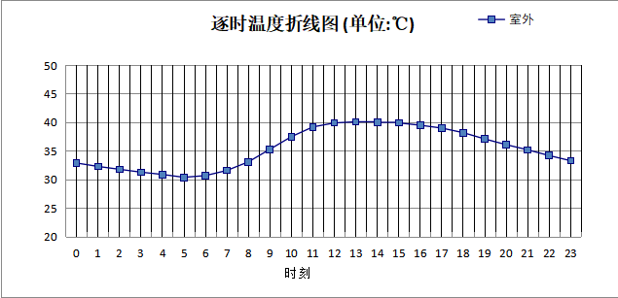

0:00 | 1:00 | 2:00 | 3:00 | 4:00 | 5:00 | 6:00 | 7:00 | 8:00 | 9:00 | 10:00 | 11:00
32.90 | 32.30 | 31.80 | 31.30 | 30.90 | 30.40 | 30.70 | 31.60 | 33.10 | 35.30 | 37.50 | 39.20
12:00 | 13:00 | 14:00 | 15:00 | 16:00 | 17:00 | 18:00 | 19:00 | 20:00 | 21:00 | 22:00 | 23:00
39.90 | 40.10 | 40.00 | 39.90 | 39.50 | 39.00 | 38.20 | 37.10 | 36.10 | 35.20 | 34.20 | 33.30

注：气象数据参考 河北-邢台

室外太阳辐射照度
变量 | 变量名 | 公式来源
 | 表面法向太阳总辐射强度，包括直射和散射，W/ m² | 按《民用建筑热工设计规范GB  50176-2016》配套软件气象数据取用。

时刻\朝向 | 东 | 南 | 西 | 北 | 水平
0:00 | 0.00 | 0.00 | 0.00 | 0.00 | 0.00
1:00 | 0.00 | 0.00 | 0.00 | 0.00 | 0.00
2:00 | 0.00 | 0.00 | 0.00 | 0.00 | 0.00
3:00 | 0.00 | 0.00 | 0.00 | 0.00 | 0.00
4:00 | 3.43 | 2.80 | 2.63 | 1.66 | 4.40
5:00 | 163.94 | 62.87 | 75.22 | 31.20 | 143.10
6:00 | 301.61 | 128.65 | 130.65 | 75.45 | 283.60
7:00 | 419.39 | 183.72 | 158.45 | 123.41 | 424.50
8:00 | 475.02 | 258.74 | 181.55 | 149.44 | 580.70
9:00 | 460.94 | 350.60 | 213.10 | 176.92 | 739.70
10:00 | 384.68 | 429.05 | 244.85 | 203.63 | 863.10
11:00 | 255.43 | 455.77 | 255.43 | 212.50 | 903.10
12:00 | 237.37 | 418.96 | 376.15 | 197.68 | 847.20
13:00 | 207.69 | 343.41 | 453.86 | 172.62 | 728.10
14:00 | 186.36 | 265.41 | 486.14 | 153.37 | 594.70
15:00 | 163.73 | 189.87 | 432.64 | 127.52 | 438.20
16:00 | 126.08 | 122.38 | 300.99 | 71.25 | 277.50
17:00 | 62.14 | 49.06 | 144.36 | 22.99 | 120.00
18:00 | 0.00 | 0.00 | 0.00 | 0.00 | 0.00
19:00 | 0.00 | 0.00 | 0.00 | 0.00 | 0.00
20:00 | 0.00 | 0.00 | 0.00 | 0.00 | 0.00
21:00 | 0.00 | 0.00 | 0.00 | 0.00 | 0.00
22:00 | 0.00 | 0.00 | 0.00 | 0.00 | 0.00
23:00 | 0.00 | 0.00 | 0.00 | 0.00 | 0.00

注：气象数据参考 河北-邢台

室内空气温度
根据《民用建筑热工设计规范》GB50176-2016第3.3.2条的规定取26摄氏度

工程材料
材料名称 | 导热系数λ | 蓄热系数S | 密度ρ | 比热容Cp | 蒸汽渗透  系数u | 数据来源
材料名称 | W/(m.K) | W/(㎡.K) | kg/m³ | J/(kg.K) | g/(m.h.kPa) | 数据来源
水泥砂浆 | 0.930 | 11.370 | 1800.0 | 1050.0 | 0.0210
钢筋混凝土 | 1.740 | 17.200 | 2500.0 | 920.0 | 0.0158
挤塑聚苯板(ρ=25-32) | 0.030 | 0.320 | 28.5 | 1647.0 | 0.0162
加气混凝土、泡沫混凝土(ρ=700) | 0.080 | 3.590 | 300.0 | 1050.0 | 0.0998
细石混凝土（双向配筋） | 1.740 | 17.060 | 2500.0 | 920.0 | 0.0000
C15豆石混凝土 | 1.510 | 15.243 | 2300.0 | 920.0 | 0.0000
石灰水泥砂浆（混合砂浆） | 0.870 | 10.627 | 1700.0 | 1050.0 | 0.0000
石墨挤塑聚苯板 | 0.025 | 0.360 | 30.0 | 1980.1 | 0.0000
热固复合聚苯板保护层 | 0.060 | 10.000 | 180.0 | 1000.0 | 0.0000
粉煤灰 | 0.230 | 3.923 | 1000.0 | 920.0 | 0.0000
自保温蒸压加气混凝土砌块 | 0.120 | 10.000 | 488.0 | 1000.0 | 0.0000
加气混凝土砌块 | 0.220 | 3.601 | 700.0 | 1158.0 | 0.0000
岩棉板 | 0.040 | 0.470 | 140.0 | 1265.7 | 0.4880
KS防火保温板 | 0.049 | 10.000 | 150.0 | 1000.0 | 0.0000
水泥砂浆（1） | 0.930 | 11.306 | 1800.0 | 1050.0 | 0.0000

工程构造

屋顶构造

加气混凝土、泡沫混凝土250+钢筋砼120
材料名称  由外到内 | 厚度 | 差分  步长 | 导热  系数 | 蓄热  系数 | 修正  系数 | 热阻 | 热惰性  指标
材料名称  由外到内 | (mm) | (mm) | W/(m.K) | W/(㎡.K) | α | (㎡K)/W | D=R*S
细石混凝土（双向配筋） | 20 | 10.0 | 1.740 | 17.060 | 1.00 | 0.011 | 0.196
水泥砂浆 | 30 | 10.0 | 0.930 | 11.370 | 1.00 | 0.032 | 0.367
加气混凝土、泡沫混凝土(ρ=700) | 250 | 7.4 | 0.080 | 3.590 | 1.35 | 2.315 | 11.219
水泥砂浆 | 20 | 10.0 | 0.930 | 11.370 | 1.00 | 0.022 | 0.245
钢筋混凝土 | 120 | 12.0 | 1.740 | 17.200 | 1.00 | 0.069 | 1.186
石灰水泥砂浆（混合砂浆） | 20 | 10.0 | 0.870 | 10.627 | 1.00 | 0.023 | 0.244
各层之和∑ | 460 | － | － | － | － | 2.472 | 13.457
差分时间步长(分钟) | 5.0
外表面太阳辐射吸收系数 | 0.75
传热系数K=1/(0.16+∑R) | 0.38
重质/轻质 | 重质围护结构

空调房间：逐时温度
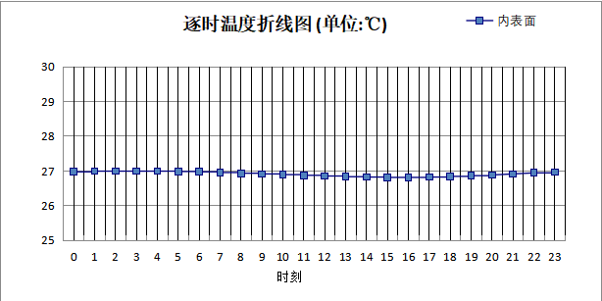

0:00 | 1:00 | 2:00 | 3:00 | 4:00 | 5:00 | 6:00 | 7:00 | 8:00 | 9:00 | 10:00 | 11:00
26.97 | 26.99 | 26.99 | 26.99 | 26.99 | 26.98 | 26.97 | 26.95 | 26.93 | 26.91 | 26.89 | 26.87
12:00 | 13:00 | 14:00 | 15:00 | 16:00 | 17:00 | 18:00 | 19:00 | 20:00 | 21:00 | 22:00 | 23:00
26.85 | 26.83 | 26.82 | 26.81 | 26.81 | 26.82 | 26.84 | 26.86 | 26.88 | 26.91 | 26.94 | 26.96

外墙（填充墙）构造

自保温蒸压加气混凝土砌块300厚
材料名称  由外到内 | 厚度 | 差分  步长 | 导热  系数 | 蓄热  系数 | 修正  系数 | 热阻 | 热惰性  指标
材料名称  由外到内 | (mm) | (mm) | W/(m.K) | W/(㎡.K) | α | (㎡K)/W | D=R*S
水泥砂浆 | 20 | 10.0 | 0.930 | 11.370 | 1.00 | 0.022 | 0.245
自保温蒸压加气混凝土砌块 | 300 | 7.3 | 0.120 | 10.000 | 1.00 | 2.500 | 25.000
水泥砂浆 | 10 | 10.0 | 0.930 | 11.370 | 1.00 | 0.011 | 0.122
各层之和∑ | 330 | － | － | － | － | 2.532 | 25.367
差分时间步长(分钟) | 5.0
外表面太阳辐射吸收系数 | 0.75
传热系数K=1/(0.16+∑R) | 0.37
重质/轻质 | 重质围护结构

空调房间：东向逐时温度
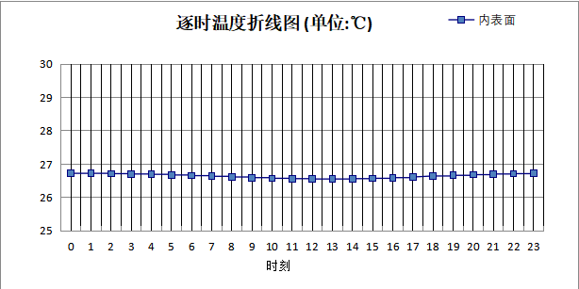

0:00 | 1:00 | 2:00 | 3:00 | 4:00 | 5:00 | 6:00 | 7:00 | 8:00 | 9:00 | 10:00 | 11:00
26.72 | 26.72 | 26.71 | 26.70 | 26.69 | 26.67 | 26.65 | 26.63 | 26.61 | 26.59 | 26.57 | 26.56
12:00 | 13:00 | 14:00 | 15:00 | 16:00 | 17:00 | 18:00 | 19:00 | 20:00 | 21:00 | 22:00 | 23:00
26.55 | 26.55 | 26.56 | 26.57 | 26.59 | 26.61 | 26.64 | 26.66 | 26.68 | 26.70 | 26.71 | 26.72

空调房间：西向逐时温度
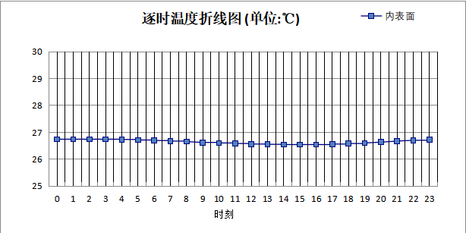

0:00 | 1:00 | 2:00 | 3:00 | 4:00 | 5:00 | 6:00 | 7:00 | 8:00 | 9:00 | 10:00 | 11:00
26.74 | 26.74 | 26.74 | 26.74 | 26.73 | 26.71 | 26.69 | 26.67 | 26.65 | 26.62 | 26.60 | 26.58
12:00 | 13:00 | 14:00 | 15:00 | 16:00 | 17:00 | 18:00 | 19:00 | 20:00 | 21:00 | 22:00 | 23:00
26.56 | 26.55 | 26.54 | 26.54 | 26.54 | 26.56 | 26.58 | 26.60 | 26.63 | 26.67 | 26.70 | 26.72

空调房间：南向逐时温度
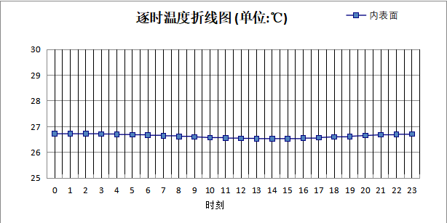

0:00 | 1:00 | 2:00 | 3:00 | 4:00 | 5:00 | 6:00 | 7:00 | 8:00 | 9:00 | 10:00 | 11:00
26.72 | 26.72 | 26.72 | 26.71 | 26.69 | 26.68 | 26.66 | 26.64 | 26.62 | 26.60 | 26.57 | 26.55
12:00 | 13:00 | 14:00 | 15:00 | 16:00 | 17:00 | 18:00 | 19:00 | 20:00 | 21:00 | 22:00 | 23:00
26.54 | 26.53 | 26.53 | 26.53 | 26.55 | 26.57 | 26.60 | 26.62 | 26.65 | 26.68 | 26.70 | 26.71

空调房间：北向逐时温度
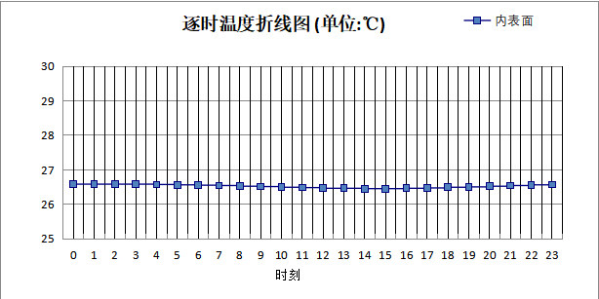

0:00 | 1:00 | 2:00 | 3:00 | 4:00 | 5:00 | 6:00 | 7:00 | 8:00 | 9:00 | 10:00 | 11:00
26.58 | 26.58 | 26.58 | 26.58 | 26.57 | 26.56 | 26.55 | 26.54 | 26.52 | 26.51 | 26.49 | 26.48
12:00 | 13:00 | 14:00 | 15:00 | 16:00 | 17:00 | 18:00 | 19:00 | 20:00 | 21:00 | 22:00 | 23:00
26.46 | 26.46 | 26.45 | 26.45 | 26.46 | 26.47 | 26.49 | 26.50 | 26.52 | 26.54 | 26.56 | 26.57

验算结论

空调房间
类型 | 构造 | 时刻 | 最高温度(℃) | 限值(℃) | 结论
屋顶 | 上:加气混凝土、泡沫混凝土250+钢筋砼120 | 2:40 | 26.99 | 28.50 | 满足
外墙（填充墙） | 东:自保温蒸压加气混凝土砌块300厚 | 0:10 | 26.72 | 28.00 | 满足
外墙（填充墙） | 西:自保温蒸压加气混凝土砌块300厚 | 1:35 | 26.74 | 28.00 | 满足
外墙（填充墙） | 南:自保温蒸压加气混凝土砌块300厚 | 0:45 | 26.72 | 28.00 | 满足
外墙（填充墙） | 北:自保温蒸压加气混凝土砌块300厚 | 1:40 | 26.58 | 28.00 | 满足

